Namn på dokument
PROCEDUR: KOMPRESSIONSBEHANDLING MED LÅGELASTISK
3 LAGERS LINDA
Enhet:
Hudkliniken, bensårsenheten, Danderyds Sjukhus AB
Godkänd av: MLA, överläkare Jonas Eriksson 100216
Utarbetad av: Bitr. Chefsjuksköterska Hilde Ingebretsen, ssk Ann-Mari Sjöblom 100128

Kompressionsbehandling med lågelastisk 3 lagerslinda:
Syftet är att förebygga och behandla ödem i fötter och ben vid:
- venös insufficiens
- venösa bensår
- arteriovenösa bensår (AAI 0,8 eller högre)
- neuropatiska diabetessår (AAI 0,8 eller högre).

Metod för lindning:
- (Bild nr:1) Patienten måste sitta/ligga bekvämt med lätt böjt knä och 90 grader i ankeln.
Efter omläggning:
a) polstra fot och ben med polstringsvadd (LAGER 1); gör fot och ben (från tår till knävecket) mest möjligt rörformat så att korrekt anlagt kompressionsbandage ger graderad kompression (avtagande kompressionstryck uppöver benet).
b) Fixera polstringsvadd med bomullsbind (LAGER 2) från tår till knävecket med cirkelturer.

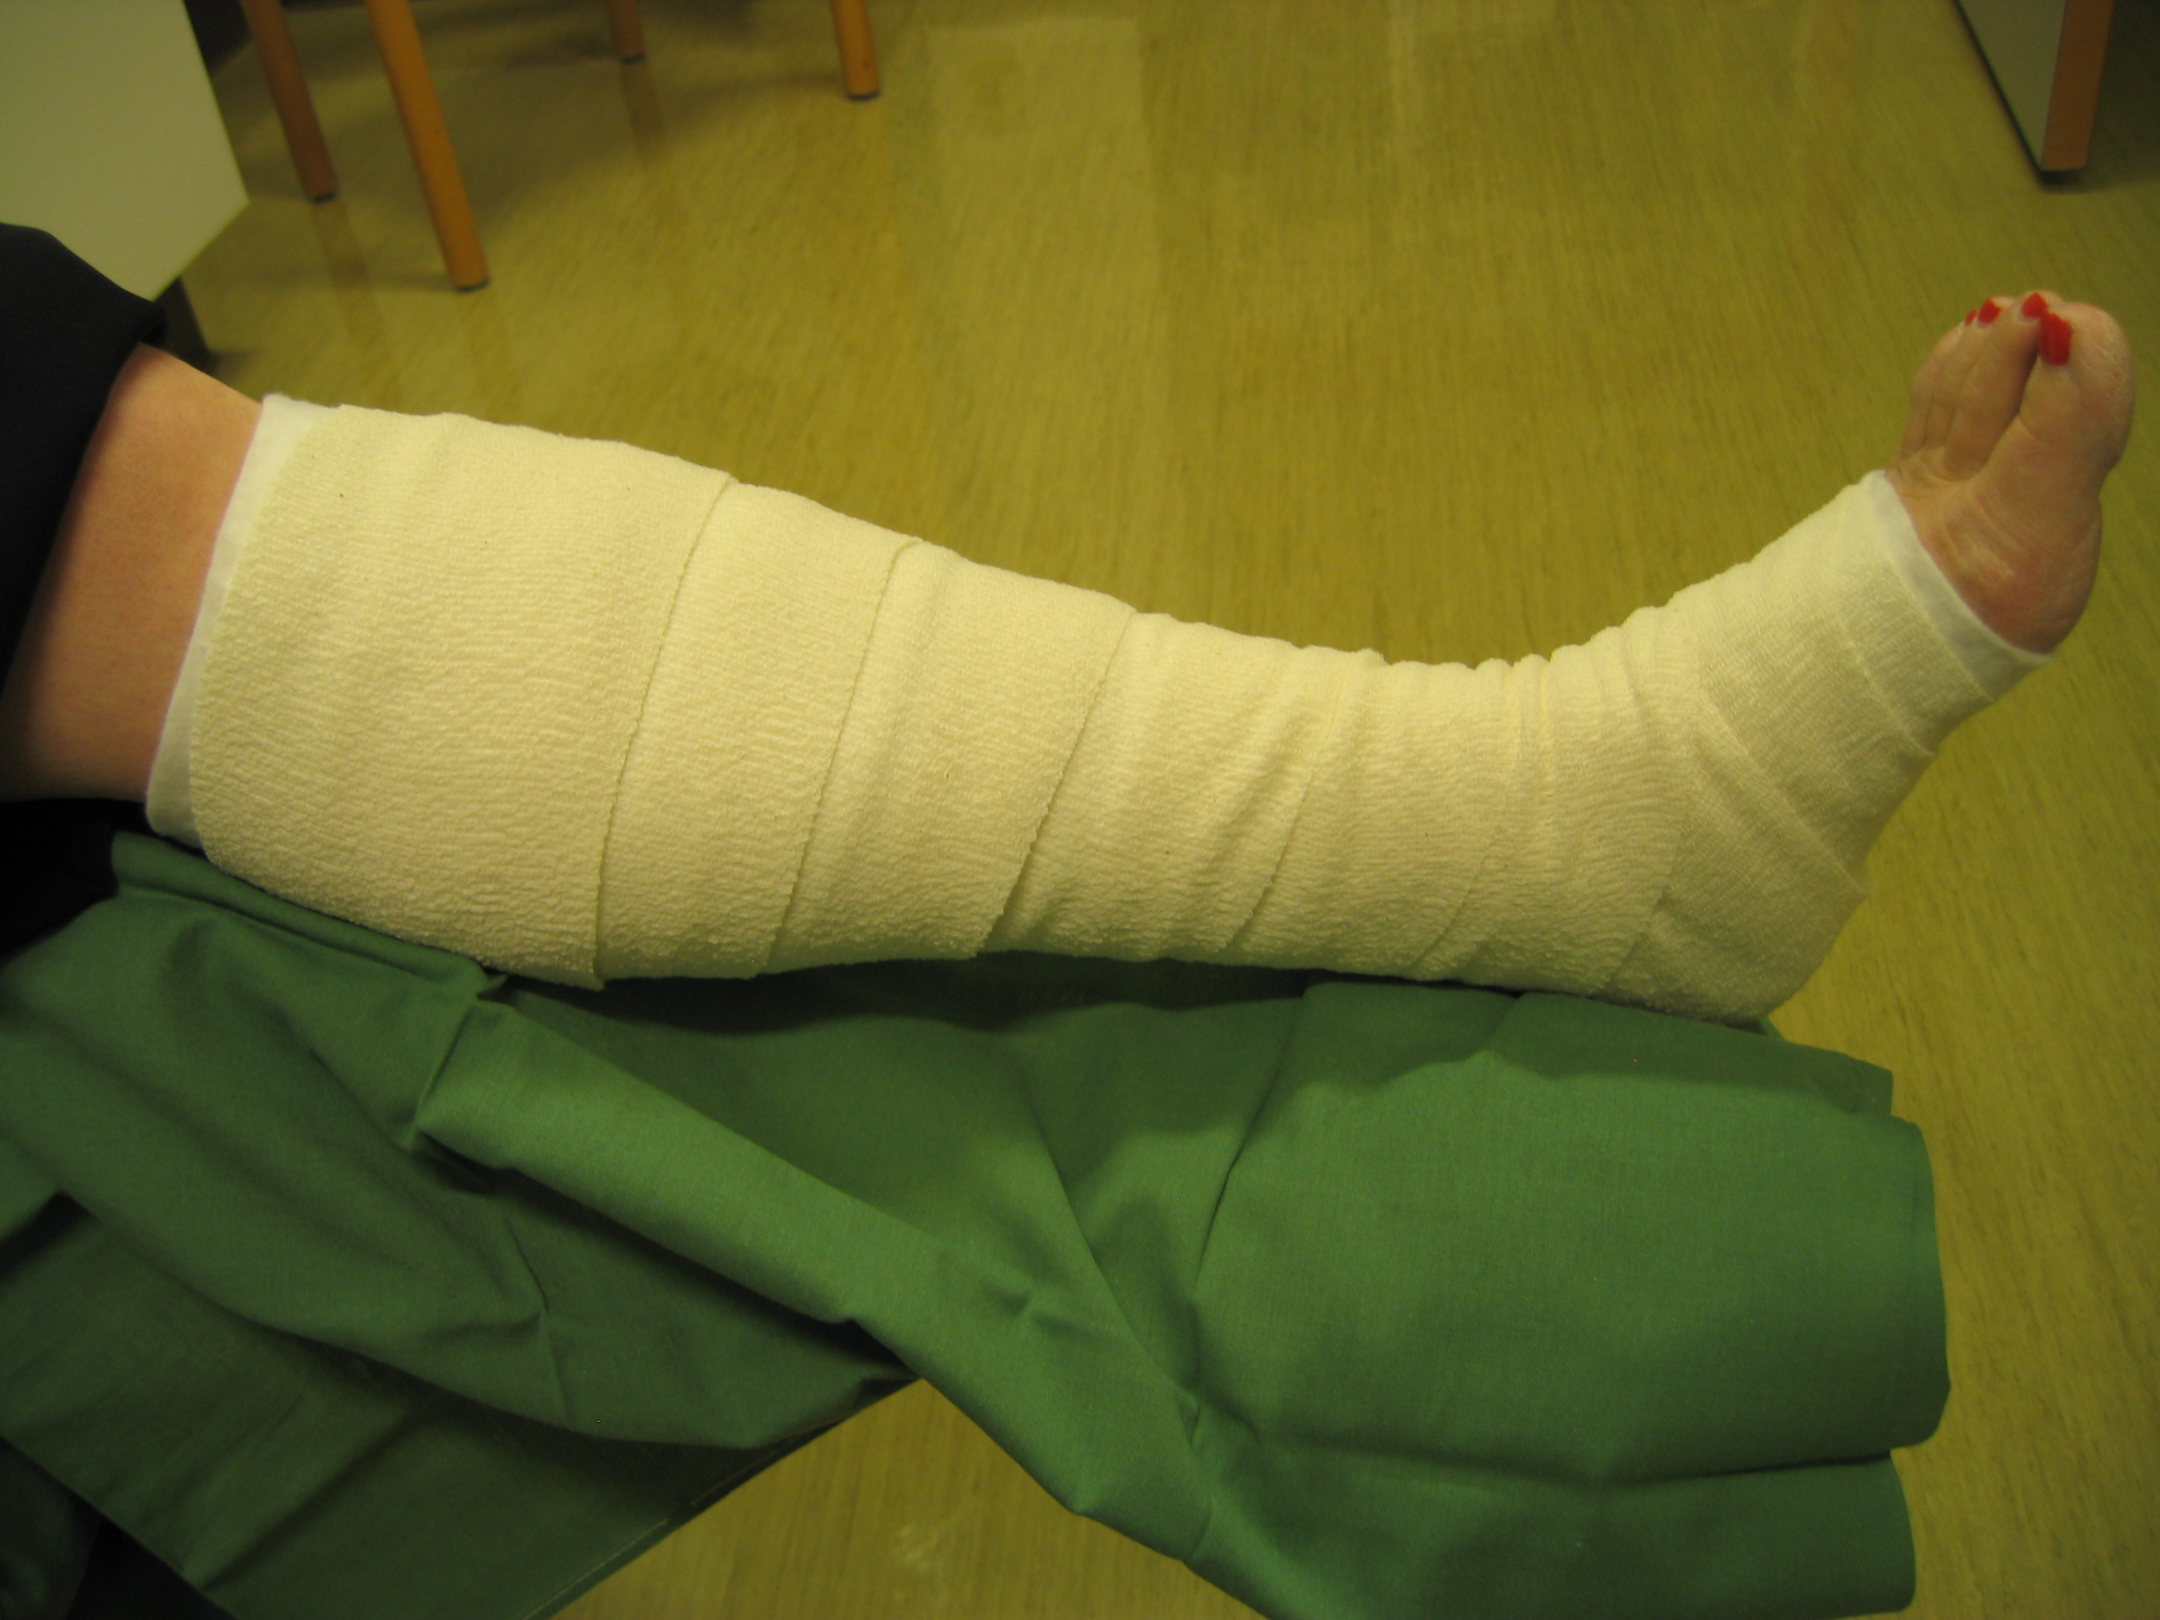

- Börja lindningen med det lågelastiska kohesiva kompressionsbandaget (LAGER 3) från tårna. Sträck ut bandagets elasticitet ca 70 % (10cm binda dras ut till 17cm) och håll denna under hela lindningen.

- Använd cirkelturer. Överlappa varje tur med 50 %. Täcka alltid hälen (den kan också bli ödematös och bilda sår).

- (Bild nr: 2) Linda upp över hela benet, och avsluta vid knävecket. Fäst kompressionsbandaget vid knäet.
Ev. trä på en elastisk tubgasstrumpa; gummerade kompressionsbandage kan göra det problematisk att använda strumpor etc. (en slät strumpa hjälper mot detta).

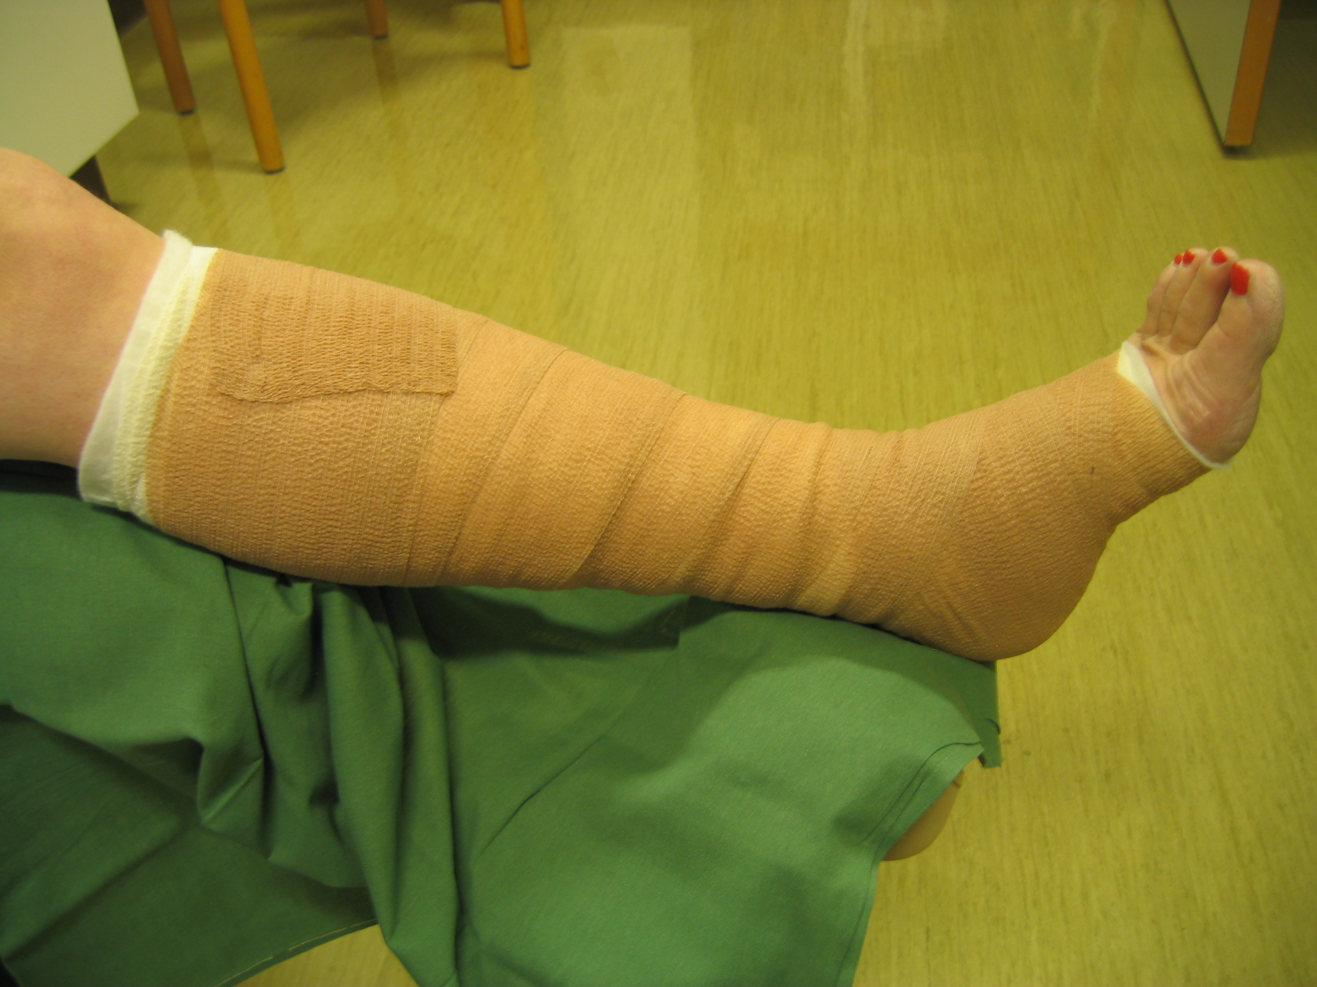

Använd helst en bandage sax vid borttagning av gammalt bandage för att förebygga trauma av huden under.

Vid användning av lågelastisk 3 lagers linda ger bandaget kompression när patienten är i fysisk aktivitet (högt arbetstryck i bandaget), och ger minimal kompression när patienten är i stillhet (lågt vilotryck i bandaget). Kompressionsbandaget används tillsammans med fixeringsbind av bomull och polstringsvadd.

Referencer:
Cullum N. Nelson EA. Fletcher AW. Sheldon TA. (2001). Compression for venous leg ulcer. The Cochrane Library, (2), CD000265.
Nelson EA. Cullum N. Jones J. (2006). Venous leg ulcers – Compression bandages and stockings. BMJ Clinical Evidence, 01 April.
WUWHS, World Union of Wound Healing Societies. Principles of best practice: Compression for venous leg ulcers. A consensus document. London Ltd. 2008.

